【主日事工分配】Sunday Service Personnel
日期Date | 3/24早/午/英三堂聯合崇拜 | 3/31早堂崇拜 | 3/31午堂崇拜
證道Serm | 陳克銘傳道Pastor Clement Chen | 黃欣維牧師 | 黃欣維牧師
司會Pres | 潘巨明James P./陳鴻成Daniel | 張文雄 | 簡英仁
領詩  Praise Team | 張美琴Megan C./朴真善Jin P.  戴佳Jenny Dai | 陳鴻成  曹大為 | 劉淑清/劉依清  徐嘉君/黃彥璋
司琴Pianist | 尤立馨Samantha Yu | 張美琴 | 洪莉玲
司獻Offer | 王立珍Mary W./Alanna B. | 周娟娟 | 徐惠敏
招待Usher  點名Atten | 陶惠庭Tina Tao  洪紅美Amy Hung | 刁本彬  洪紅美 | 徐惠敏  謝宜修
歡迎Wel | 刁本彬Kathy Fu | 顧芬怡 | 謝宜修
投影PPT | 曹大為David Tsao | 曾錦秀 | 孫彥芳
音響Sound | 曹大為David Tsao | 曾錦秀 | 黃維靖
獻花Flower | 楊自豪Paul Young | 曹大為 | 曹大為
清潔Clean | 朴真善Jin P./張巧幸Chelsea C. | 王立珍 | 簡英仁
【教會聚會表】Church Schedule
聚會內容Worship/Meeting | 聚會日期Day | 聚會時間Time | 負責/聯絡人  Contact | 電話Telephone
早堂華語崇拜  Mandarin Worship | 週日Sun | 9:30am | 劉淑清姐妹  Samantha Liu | 718-938-2796
午堂台語崇拜  Taiwanese Worship | 週日Sun | 11:00am | 劉淑清姐妹  Samantha Liu | 718-938-2796
英文堂崇拜  English Worship | 週日Sun | 12:30pm | 白書亞牧師  Rev. Joshua Birchfield | 970-689-2671
兒童崇拜Worship  兒童主日學Children S.S. | 週日Sun | 9:30 教室開門  10:00靈修/唱詩11:20合班上課 | 張美琴姐妹  Megan Chang | 917-566-9006
成人主日學  Adult S.S. (早/午堂) | 週日Sun | 早-11:00am  午-12:30pm | 朱駿康弟兄  Richard Chu | 646-255-2268
英文主日學E.S.S.  青年查經Youth S.S. | 週日Sun | 11:00am | 陳鴻成Daniel Chen  Samantha Yu尤立馨  Bridgeen Yap葉麗薇 | 646-267-3815  646-673-3946  347-326-2799
詩班練習  Choir Practice | 週日Sun | 2:00pm | 劉淑清姐妹  Samantha Liu | 718-938-2796
電話祈禱網Phone  禱告會Prayer Meeting | 週二  週三 | 9:00-10:00pm  6:00-8:00pm | 撥712-432-0075  尤陽生牧師 | 密碼141852#  718-746-4199
英文青年團契  Keystone Youth Group  大學社青College/Career | 週五  週五 | 8:00pm  8:00pm | Samantha Yu尤立馨  Bridgeen Yap葉麗薇  陳鴻成Daniel Chen | 646-673-3946  347-326-2799  646-267-3815
弟兄團契Brother FLSP | 不定期 | TBA | 王焱南弟兄 | 917-960-6479
姊妹團契Sister FLSP | 不定期 | TBA | 王曉暉姊妹 | 646-705-1285

基督教紐約聖教會週報

Queens Taiwanese Evangelical Church
第12週 主後AD 2019年3月24日

年度主題 Theme of the Year
《真實活在基督裡》
“Live Truly in Christ”

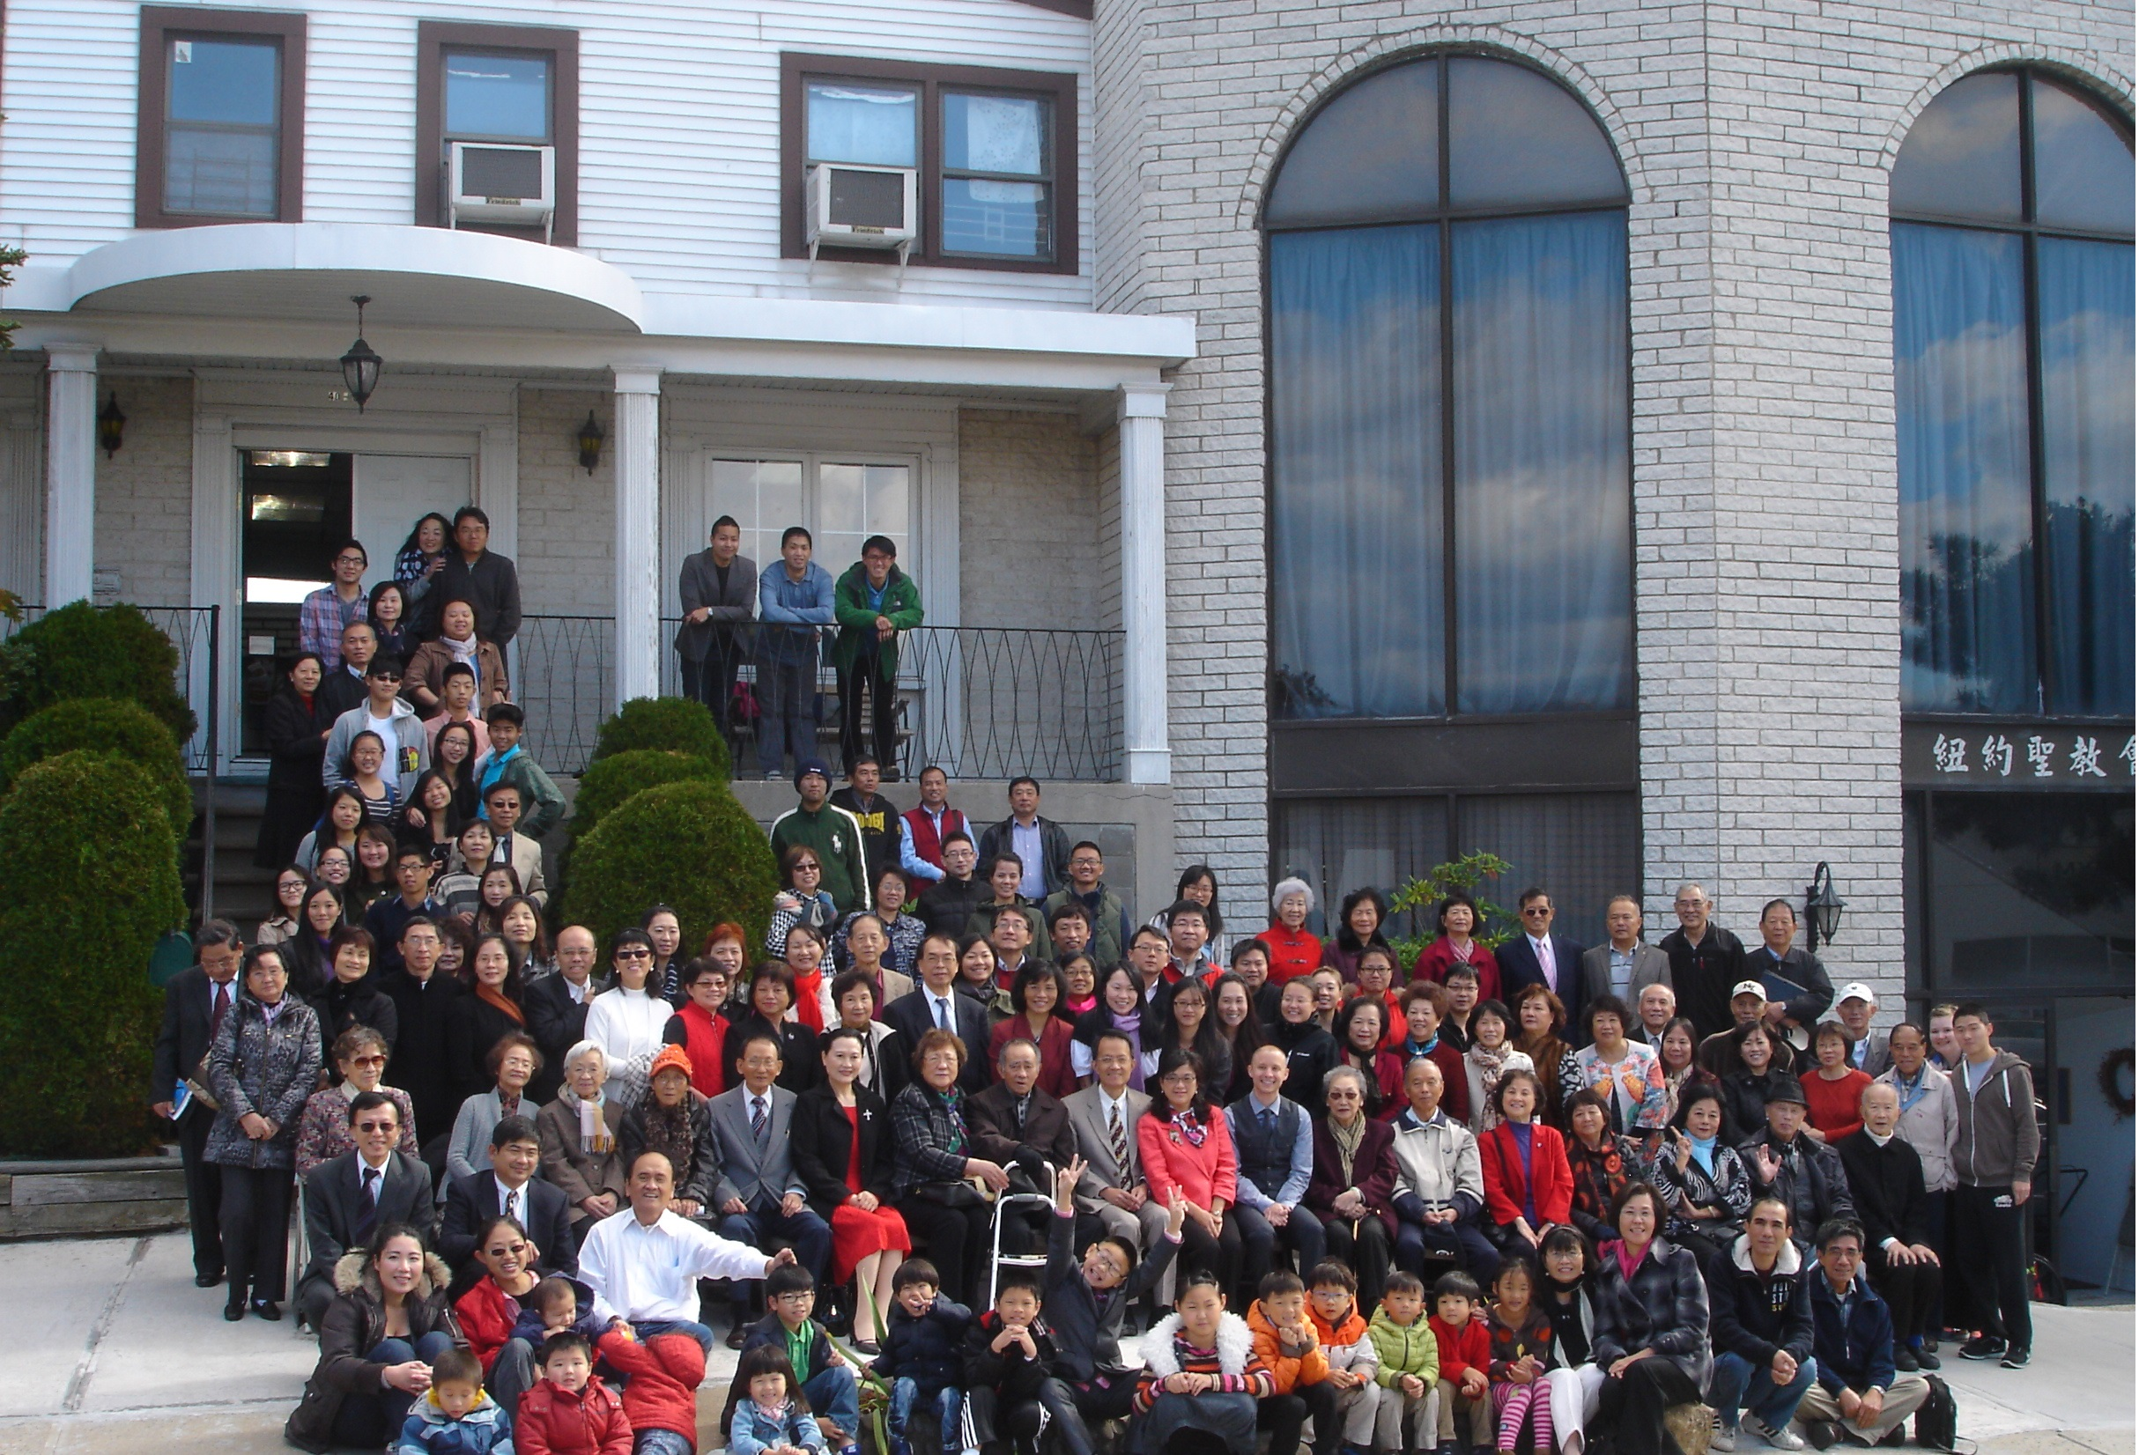

年度金句Key Verse of the Year
歌羅西書Colossians 2:9-10a
「神本性的一切豐盛，都有形有體地住在基督裡面，你們也是在他裡面得
了豐盛。」 (新譯本)
「上帝完整的神性攏具體惦佇(tiàm tī)基督內面，恁及(lín kah)祂結聯已經
得著豐盛的活命。」(全民台語)
“In Christ the whole fullness of deity dwells bodily, and you have been
filled in him.” (ESV)

榮譽牧師Pastor Emeritus：高耀民牧師Rev. Benjamin Kao
主任牧師Senior Pastor：尤陽生牧師Rev. Johnson Yu, Tel:718-746-4199
英語牧師English Pastor：白書亞牧師Rev. Joshua Birchfield, Tel:970-689-2671
值月同工Coworker of Month：王曉暉Julia Hu, Tel: 646-705-1285
教會地址Church Address：40-31 165th Street, Flushing, NY 11358
教會電話Church Tel：(718)460-6326原網址:qtecny.wtc.net 新網址:qtecnyc.org

紐約聖教會三堂聯合禮拜
QTEC Sunday Combined Worship
第12th wk週 2019/03/24 10:00 AM
司會: 潘巨明/陳鴻成弟兄 司琴:尤立馨姊妹
Presider: James Pan/Daniel Chen Pianist: Samantha Yu

序樂/Prelude……(會眾安靜默禱 Prayer in Silence)………司琴 Pianist
宣召/Call to Worship……………………………………… 司會Presider
讚美&禱告/Songs of Praise & Prayer…………敬拜團隊Joint Praise Team
1.「我在這裡敬拜」"Here I Am To Worship"
2.「奇異恩典」 "Amazing Grace/ My Chains Are Gone"
主禱文/The Lord's Prayer………………………………會眾Congregation
讀經/Scripture……路Lk.14:25-33; 10:25-27；太Mt.28:19…司會Presider
證道/Sermon…………“The Cross We Bear”……………Pastor Clement Chen
《我們所背的十字架》…………………陳克銘傳道
奉獻/Offertory…「獻己於主」(生命聖詩458首)……王立珍姐妹Mary Wang " Take My Life and Let It Be" & Alanna Bethon姐妹
(若你還不瞭解奉獻意義請不必奉獻 Please refrain from offering if you do not understand the meaning)
頌榮/Doxology………「讚美宇宙主宰」 (聖歌30)」………會眾Congregation
“Come Thou Almighty King”
祝禱/Benediction………………尤牧師Pastor Yu/白牧師Pastor Birchfield
阿們/Amen…………「阿們頌Amen」……………會眾Congregation
殿樂/Postlude………(會眾安靜默禱Prayer in Silence)……………司琴

～～～～～～～～～～～～～～～～～～～～～～～～～～～～～～

金句:（路Luke 14:27）(華-新譯 /台-全民 /Eng-ESV)
(華M)「凡不背著自己的十字架跟隨我的，也不能作我的門徒。」
(台T)「無夯(giâ)家己的十字架來隨我的人，嘛𣍐當(bē-tàng)做我的門徒。」
(Eng) "Whoever does not bear his own cross and come after me cannot be my disciple."

歡迎及報告/Welcome & Announcements ……………司會Presider

【紐約聖教會-各團隊負責同工】Church Co-worker Team
團隊Team | 同工Coworker | 聯絡電話Contact
主席Chairperson | 尤陽生牧師Rev. Johnson Yu | 718-746-4199
副主席Vice Chair | 陳鴻成Daniel Chen | 646-267-3815
英語牧師EM Pastor | Rev. Joshua Birchfield白書亞牧師 | 970-689-2671
行政一Administration 1  行政二Administration 2 | 唐耀鴻Yea Hung Tang  朴真善Jin Parque | 646-309-2997  516-806-0049
敬拜Worship | 劉淑清Samantha Liu | 718-938-2796
關懷Caring | 王積惠Emily Wang  王曉暉Julia Hu | 646-595-6996  646-705-1285
造就Discipleship | 朱駿康Richard Chu | 646-255-2268
事奉Service | 張廣壽William Chang | 917-547-3501
宣教Mission | 陳元卿Ann Chen | 646-828-6658
財務Finance | 陳鴻成Daniel Chen | 646-267-3815
英語部English Ministry | 李婷Christine Li | 718-640-3181
兒童部Children Ministry | 張美琴Megan Chang | 917-566-9006

【小組聚會】Small Groups
僕人 | 聚會時間 | 聚會地點 | 聯絡電話
長輩喜樂小組-張文雄夫婦 | 週二10:00am | 40-32 166th Street -社區中心 | (646) 427-7040
週五快樂小組 | 週五8:00pm | 40-32 166th Street -社區中心 | (718) 460-6326
社青小組-朱世杰夫婦/一、三週 | 週六7:30pm | 40-31 165th Street -教會三樓 | (917) 566-8602
幸福小組團隊佈道 | 週六2:00pm | 40-32 166th Street -社區中心 | (718) 460-6326
週六小組/一、三週 | 週六4:00pm | 40-31 165th Street -教會三樓 | (718) 460-6326
桌球練習-林振成弟兄 | 週一,三8-10pm | 週六2-6 pm -教會一樓 | (917) 754-8503

【2019年冬季成人主日學】2019 Winter Adult Sunday School
班別/課程內容 | 教導老師 | 教室
早堂華語－約翰書信，彼得書信 | 朱駿康/卓滿莉/張文雄/黃文華/郭慶海/陳元卿/黃麗淑/薛婉華/王秀華/張廣壽/唐耀鴻 | 一樓餐廳
午堂台語－約翰書信，彼得書信 | 簡英仁/陳月華/張俊雄/林振成 | 三樓客廳
慕道班 | 劉淑瓊/王積惠/高如珊 | 三樓客廳
【3/17主日聚會人數】Attendance
早堂崇拜 | 午堂崇拜 | 英文堂崇拜 | 兒童部崇拜 | 共計人數
71人 | 24人 | 24人 | 兒童11人/大3人 | 133人
【3/17/19主日奉獻明細及總計】Offertory Details
十一奉獻
Tithe
感恩奉獻Thanks
建堂Building

其他Others
現金Cash | 十一Tithe | 感恩Thanks | 建堂Building | 其他Others | 總計Total
$413.00 | $ | $ | $ | $ | $

第12週 03/24/2019 值月同工:王曉暉Coworker on Duty: Julia Hu
【歡迎與消息報告】Welcome and Announcement

- 歡迎第一次來本教會的新朋友和過訪的主內兄姐。願 神賜恩於您！

□〔教牧/同工團隊〕Pastoral and Co-worker Team
- 謝謝陳克銘傳道及陳卓毅弟兄夫婦再次來傳講神的話，及他們家庭和尼泊爾宣教見證！願主賜恩於祂的僕人和祂國度的事工，更挑旺我們愛主的心和行動，並以禱告、財物支持他們的宣教。
- 今年復活節是4/21有洗禮式，已決志信主並願意受洗者，請向造就同工朱駿康弟兄報名，並要參加成人主日學的洗禮班上課。
- 下週日3/31將有黃欣惟牧師從俄亥俄州來本教會講道，同時也邀請他擔任今年7/5-7教會夏令會的講員。目前聘牧小組與同工會並無任何決議，只為彼此認識與溝通。請為此代禱祈求明白神的旨意。

□〔敬拜〕Worship
- 詩班今天開始練唱，1:30在三樓。
- 主日要養成好習慣崇拜前15分鐘到教會入座，預備心安靜等候神。
□〔造就〕Discipleship
- 春、夏季成人主日學課程2019年三-四月進度如次:
課)-日期 | 題目 | 經文 | 早/午堂教導者
5)-03/24 | 洪水的懲罰與拯救 | 創6:1～8:22 | 陳元卿/謝宜修
6)-03/31 | 神與挪亞立約 | 創9章 | 唐耀鴻/簡英仁
7)-04/07 | 挪亞的後代(10章)與  人的分散(11:1-9萬國) | 創10章  ～11:1-9 | 郭庆海/謝宜修
8)-04/14 | 亞伯拉罕(一)呼召與應許 | 創11:10～12:20 | 王立珍/簡英仁
04/21 | ＜復活節－停課＞
9)-04/28 | 亞伯拉罕(二)亞伯蘭與羅得 | 創13～14章 | 黃麗淑/陳月華

□〔宣教/社區聯合事工〕Missions/Community's Joint Ministries
- 願意奉獻支持陳克銘傳道夫婦在尼泊爾的宣教事工者，支票抬頭請寫Clement Chen，或上網www.swallowsnestministries.org/the-chens/
- 4/27在台灣會館將舉行大紐約區台灣教會聯誼會的桌球聯誼賽。
□〔行政〕Administration
- 請養成分類好習慣－請留意看各類回收桶的標示，再按分類投棄。
□〔財務〕Finance Team
- 建堂募款:個人無息借款尚有$231,000，每月還$4,000，計劃六年內還清，已還$44,000。2018/2/4至2019/3/10建堂基金的奉獻累計總數為$32,030，請弟兄姐妹們按照神賞賜您的為建堂基金奉獻。願主厚厚賜福予您!

- 教會社區中心每週建堂奉獻報告如下：
募款總目標  Pledge Goal | 已收奉獻累計(至3/10)  Cumulated Received (Till 3/10) | 台灣募款(至3/10)  Fund Raising-Taiwan(till-3/10) | 總計還需奉獻  Pledge Still Needed
$980,000 | $593,857 | $56,200 | $329,943
個人借款每月還款  Monthly Pay Back for Personal Loan |  | 本月累計奉獻(至3/10)  Received This Month (Till 3/10)
$4,000 |  | $1,192

□〔關懷〕Caring
- 楊自豪弟兄目前仍在Bronx的醫院，請繼續為他日後的復健代禱。
- 請繼續為身心欠安的肢體主前代禱。
～～～～～～～～～～～～～～～～～～～～～～～～～～～
講題Sermon :“The Cross We Bear”《我們所背的十字架》陳克明 傳道
Pastor Clement Chen
經文Scriptures Readings: 路Lk.14:25-33; 10:25-27；太Mt.28:19

